Викторина «ВОДА – это жизнь» предназначена для проведения внеклассного мероприятия среди учащихся 8 классов.
Это мероприятие помогает в реализации компетентностного подхода к обучению естествознания через развитие познавательной активности, повышение интереса к изучаемому предмету, проявление оригинальности и изобретательности, работу в сотрудничестве.
Вода – самое распространенное на Земле вещество. Почти 3/4 поверхности земного шара покрыто водой, заполняющей все природные водоемы и образующей океаны, моря, реки и озера. Вода – самое привычное вещество на Земле. Она сопровождает каждое мгновение нашей жизни.
В викторине принимают участие две команды учащихся – восьмиклассников и сборная команда родителей. Участники выбирают номер вопроса на игровом поле (в приложении PowerPoint ), ведущий зачитывает вопрос со слайда. Команды обсуждают ответ в течение 1 минуты.
Победителем становиться та команда, которая наберет наибольшее количество баллов.
ВОПРОСЫ
1. Какое вещество Леонардо да Винчи назвал «соком жизни»?
2. Один из этих двух элементов в виде простого вещества хорошо горит, другой – поддерживает горение, а их соединение пригодно для тушения огня. Назовите элементы.
3. "Вода! У тебя нет ни вкуса, ни цвета, ни запаха, тебя невозможно описать, тобою наслаждаются, не ведая что ты такое... Нельзя сказать, что ты необходима для жизни: ты - сама жизнь... Ты самое большое богатство в мире». Назовите автора этих слов.
4. Как получают дистиллированную воду и где она применяется?
5. Кто и когда впервые осуществил синтез воды?
6. Какая вода мутится от дыхания?
7. Почему жесткую воду нельзя употреблять для охлаждения двигателей машин?
8. В каком органе человека содержится наибольшее количество воды, а в каком наименьшее?
9. Назовите сезонные явления в жизни животных и растений, связанные с агрегатными состояниями воды.
10. Известно, что вода замерзает при 0 С. Почему же в полярных водах Мирового океана температура воды опускается до -1,8 С?
11. В какую погоду образуются сосульки: в оттепель или в мороз?
12. Если сухую доску толщиной 8 см опустить на глубину 1 км, то ее толщина под воздействием давления уменьшится вдвое. А если опустить ее на 1,5 км вглубь, то она станет тоньше фанеры. Почему этого не происходит с кашалотами, ныряющими на 1500 м?
13. Каким образом пауки используют воду для своих перемещений по суше?
14. Экспериментируя с водой, ученые заметили, что активированная магнитным вихревым потоком вода имеет повышенное содержание водорода, намного мягче обычной и приближается по свойствам к воде живого организма. В природе аналогичными свойствами обладает талая вода. Животные давно заметили это. Например, киты с детенышами устремляются к кромке тающих айсбергов, где буквально кишит жизнь от обилия планктона. А где еще в природе в теплое время года можно найти аналогичную воду любому из нас?
15. В дистиллированной воде приготовили настой лечебных плодов шиповника, черники, калины. Настой стал проводить электрический ток. Почему?
16. Почему при растворении нитрата серебра в водопроводной воде, раствор этой соли имеет осадок белого цвета?
17. Под давлением в 10 мм рт. ст. вода кипит при 11,2°С. При какой температуре кипит вода под давлением в 760 мм рт. ст. ?
18. В трех сосудах с одинаковой площадью дна налита вода до одного уровня. В каком сосуде налито больше воды? Одинаково ли давление на дно в этих сосудах? Почему?
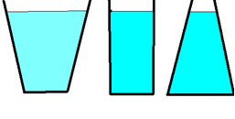
19. Как назвал свою научно – популярную книгу о воде известный советский ученый академик И.В. Петрянов ?
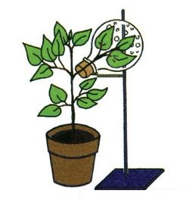
20. Определите какой процесс происходит на рисунке

Ответы
- Воду
- Водород и кислород
- Антуан Мари Жан-Батист Роже де Сент-Экзюпери
- Дистиллированной водой называют воду, которая не содержит никаких примесей, т.е. полностью очищенную. Для ее получения используются мощные аппараты – аквадистилляторы, а прямое назначение такой воды – медицинские лаборатории и лечебные учреждения, где она применяется для изготовления лекарственных средств и приготовления растворов для инъекций.
- А.Л.Лавуазье в 1783г.
- Известковая вода.
- При нагревании гидрокарбонатов кальция и магния, находящихся в жесткой воде, они переходят в нерастворимое состояние (карбонаты), засоряя каналы радиатора (образуется накипь). 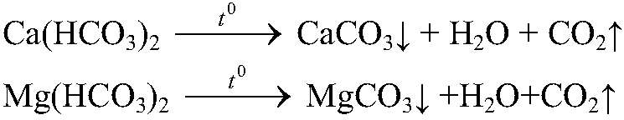
8. Стекловидное тело глаза – 99% воды, зубная эмаль – 0,2% воды.
9. А) анабиоз-период зимнего покоя растений (гелеобразное состояние воды);
Б) морозобоины растений (вода в твёрдом состоянии), замерзание птиц зимой из-за недостатка корма и понижение температуры их тела (вода в твердом агрегатном состоянии – в виде льда);
В) необходимость определённой влажности воздуха для дыхания и транспирации (испарение воды листьями) растений, для поддержания нормального дыхания животных (осушение воздуха в носовой полости) (вода в газообразном состоянии).
10. Температура замерзания водных растворов солей ниже, чем у чистой воды.
11. Чтобы могли образоваться ледяные сосульки, нужно в одно и то же время иметь две температуры: для таяния — выше нуля и для замерзания — ниже нуля.
12. Потому что тело кашалота состоит на 70% из воды, которая практически не сжимаема.
13. Их ноги не имеют мышц, зато оснащены гидравлической системой, подобно той, которая используется в технике.
14. Это утренняя роса.
15. В плодах содержатся кислоты и соли, которые при растворении в воде диссоциируют на ионы, за счет которых настой проводит электрический ток.
16. Потому что в водопроводной воде присутствуют ионы хлора. Образуется осадок белого цвета-хлорид серебра AgCl.
17. 100◦.
18. А. Больше налито воды в левый сосуд, так как его объем больше.
Б. Давление на дно в этих сосудах одинаково, так как высота столбов одинакова.
19. “Самое необыкновенное вещество в мире”.
20. ИСПАРЕНИЕ ВОДЫ ЛИСТЬЯМИ

